Nome: André Vinicius K. Freitas N.USP: 8988452
Nome: Leonardo Akira F. Hirano N.USP: 9022985
Nome: Lucas Kendi F. Hirano N.USP: 9067637

- EXERCÍCIOS DE MALHAS ELÉTRICAS –

1 – Dado o circuito da figura, determinar a corrente I e a potência dissipada pelo resistor R₁.
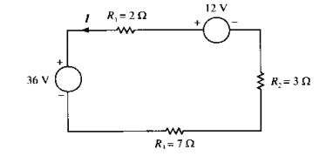
2 – Dado o circuito da figura com V_{o} = 72 V, determine todas as correntes e tensões.

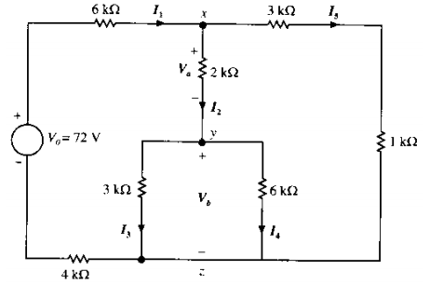
3 – Dado o circuito da figura, determinar a corrente I₀.
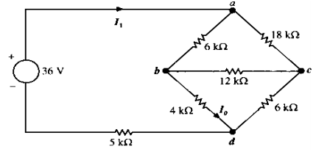
4 – Calcular a potência total do sistema P_{t} e a potência dissipada por cada resistor.
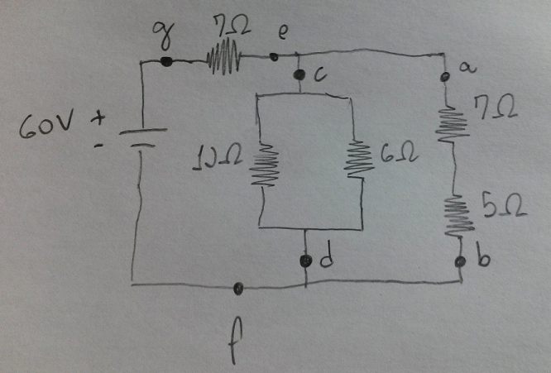

5 - (Unesp) Uma lâmpada incandescente (de filamento) apresenta em seu rótulo as seguintes especificações: 60 W e 120V. Determine:

a) a corrente elétrica i que deverá circular pela lâmpada, se ela for conectada a uma fonte de 120V.

b) a resistência elétrica R apresentada pela lâmpada, supondo que ela esteja funcionando de acordo com as especificações.

6 - (UNICAMP) Algumas pilhas são vendidas com um testador de carga. O testador é formado por três resistores em paralelo como mostrado esquematicamente na figura a seguir. Com a passagem de corrente elétrica, os resistores dissipam potência e se aquecem. Sobre cada resistor é aplicado um material que muda de cor (acende) sempre que a potencia nele dissipada passa de um certo valor, que é o mesmo para os três indicadores. Uma pilha nova é capaz de fornecer uma diferença de potencial (ddp) de 9,0 V, o que faz os três indicadores acenderem. Com uma ddp menor que 9,0V, o indicador de 300 Ω já não acende. A ddp da pilha vai diminuindo à medida que a pilha vai sendo usada.
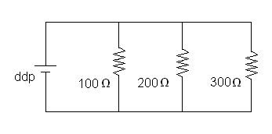
a) Qual a potência total dissipada em um teste com uma pilha nova?
b) Quando o indicador do resistor de 200 Ω deixa de acender, a pilha é considerada descarregada. A partir de qual ddp a pilha é considerada descarregada?

7 Dado o circuito a baixo, quais aparelhos de medição entre o voltímetro e o amperímetro são mais indicados para os locais A e B de acordo com sua montagem?
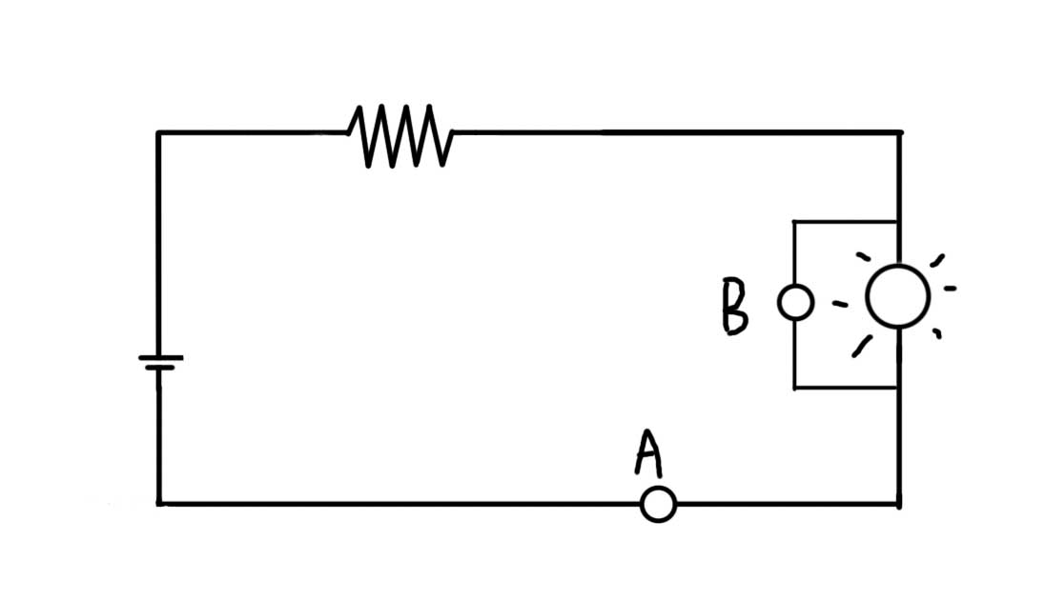
8 – Um chuveiro elétrico tem uma potência de 5400W e tem um consumo diario de 0,5 horas. Qual é o custo mensal de energia elétrica com o chuveiro dado um preço de R$ 0.40 o KWh?

9 - a seção normal de um condutor é atravessada pela quantidade de carga ∆Q=1,2.10⁻³C no intervalo de tempo ∆t=1,5.10⁻²s.
a) Qual a intensidade da corrente elétrica que atravessa essa seção normal?
b) Se os portadores de carga são elétrons, quantos elétrons atravessam essa seção normal nesse intervalo de tempo?

REFERÊNCIAS:
FISP, Faculdades Integradas de São Paulo, Suporte aos alunos de Eng. Elétrica – Circuitos Elétricos – Disponível em: http://www.engonline.fisp.br/3ano/circuitos_eletricos/exercicios1_1_2002.pdf . Acesso em: 06 out 2014.
Exercícios de Física resolvidos. Disponível em: http://www.efeitojoule.com/2008/06/exercicios-resolvidos-vestibular.html

